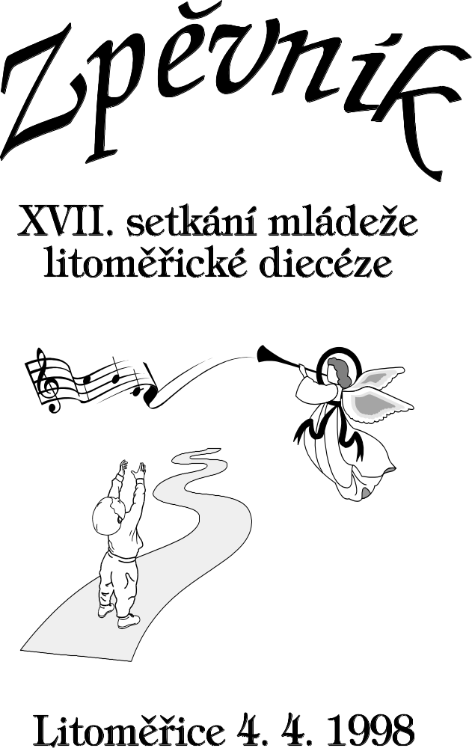

ABBA OTÈE (1)
1. Sám voláš nás k sobě, Bože, ze všech stran v každé době
a Ježíš bratrem být může, vždyt’ nás učí dnes volat k tobě:

R: /: Abba, Otče, Abba, Otče, :/

2. Církve živý strom vyrůstá z věčna kořeny svými,
i světa pláň dříve pustá teď zní hlasy jen radostnými:

3. Bůh žití dar všemu dává, od smrti zlé nás chrání.
Od dětí svých očekává, že nezmlkne jejich volání:

4. Bratry si buďme věrnými, žít chceme jak rodina.
Ted’ pravdy té slova přijmi, at’ žár její už nezhasíná.

AVE MARIA (11)
1. Ave, Maria, Pán bud’ s tebou. Ave, Bůh má tě rád.
Tobě nebude dítě kletbou, dívko, přestaň se bát.

R: Služebnice svého Pána požehnaná, ave, ave, ave Maria.

2. Tebe národy chválit budou, Bůh ti výsadu dal.
Přijal na milost dívku chudou, z tebe zrodí se Král.

Banána
1. Už mě prostě nebaví člověkem z města být,
v týhle kleci z betonu jako všichni lidé žít,
hlavu plnou starostí, hlavu plnou bolesti,
lepší je bydlet na stromech a dovádět s radostí.

R: /: A zpívat: Hu, hu, ha, ha, banána-koko-baobab.:/

2. Lepší v lese liána, než ta trmvaj přecpaná,
místo šatů budeme nosit kůži Tarzana.
Potom budem ze stromů banány házet dolů
na hlavy krokodýlů, buvolů a muflonů.



CHCI PANE CHVÁLIT tì
1. Chci, Pane, chválit tě den ode dne víc,
chci, Pane, chválit tě den ode dne víc,
chci hledat tvoji tvář a poznávat milost tvou,
chci tebe chválit.

Ptáci v oblacích tobě zpívají,
stromy na polích ruce zvedají,
i já zpívat chci, své ruce pozvednout
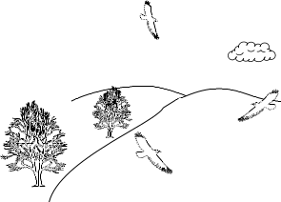
k oslavě tvé.

2. Chci tebe více znát ...

3. Chci k tobě lásku mít ...

4. Jen tobě sloužit chci ...

JESUS I love you
/:Jesus I love you deep down in my heart:/
/: talk about deep, deep, deep down, down,
deep down in my heart :/

hrubá výslovnost pro neznalce angličtiny:

/: džízis áj lav jů díp daun in máj hárt:/
/: tók ebout díp, díp, díp daun, daun,
díp daun in máj hárt :/

KAŽDÝ DEN (612)
Každý den Pán mi sílu dává, písní mou je můj Pán.
On se stal mým spasením, když kráčím s ním, nemusím se bát,
když kráčím s ním, nemusím se bát.

KDO MÌ Z POUT MÝCH (97)
1. Kdo mě z pout mých ven vyvodí, kdo ta pouta odstraní,
jenom láska vysvobodí, láska bázeň vyhání.

2. Být jak strom, co plody nese, nejen listí pro krásu
být jak strom, co neohne se, nebojí se nečasu. ,

3. Být jak dům na skále pevné, jako maják na moři
s kterým, ani příval nehne, když se na něj oboří.

4. Pramen žití někde najít, neznat, co je únava,
třeba sám dál pravdu hájit, i když právě prohrává.

5. Kdybych pronik do atomu, kdybych lítal na Měsíc
jako anděl mluvil k tomu, lásku neměl, nejsem nic.

6. Kdo mě z pout mých . . .

KDO STVOØIL (98)
l. Kdo stvořil mrkající hvězdy, /: mrkající hvězdy :/?
Kdo stvořil mrkající hvězdy? Náš Otec Bůh!

2. Kdo stvořil vlnící se moře, /: vlnící se moře :/ ?
Kdo stvořil vlnící se moře? Náš Otec Bůh!

3. Kdo stvořil létající ptáky, /: létající ptáky :/ ?
Kdo stvořil létající ptáky? Náš Otec Bůh!

4. Kdo stvořil tebe, jeho i mne, /: tebe, jeho i mne :/ ?
Kdo stvořil tebe, jeho i mne? Náš Otec Bůh!

5. Kdo stvořil mrkající hvězdy, vlnící se moře, létající ptáky?
Kdo stvořil tebe, jeho i mne? Náš Otec Bůh!

MAGNIFICAT (125)
R: Má duše Boha velebí, chválu vzdává,
Pánem je ne jen na nebi, bud’ mu slá va.

1. Opuštění budou slouti lidem tvým,
/: poníženým dáváš vládnout královstvím. :/

2. Až do prachu srážíš mocné na trůnu,
/: a odnímáš pyšným meč i korunu. :/

3. Ztrápení a chudí vyjdou z nesnází,
/: bohatý a jistý s prázdnou odchází. :/

4. Pro lačné stůl hojný připravený máš,
/: žíznivým pak plný kalich naléváš. :/

MARIA (131)
1. Máš v duši píseň andělských zvonů,
máš v duši bolest těch nejkrásnějších tónů.
Máš v sobě sílu, po které se touží,
máš v sobě naději pro ty, kdo se souží.

R: Maria, s tebou Maria, království lásky se otvírá,
Maria, s tebou Maria království lásky se otvírá.

2. Máš v duši příslib nebeského štěstí,
máš v sobě naplnění spasitelných zvěstí,
máš v sobě lásku, pro ty, kdo tě hledají,
máš v sobě lásku, pro ty, kdo tě volají .

3. Požehnej mé kroky, požehnej má ústa,
žehnej každé písni, ve strunách mých zůstaň,
kytice veršů nejkrásnějších květů,
patří tobě, Maria, Božímu světu.

MÁ SÍLO (126)
( žalm 59 )
Má sílo, k tobě vzhlížím, má sílo tobě zpívám,
nebot’ ty, Bože, jsi útočiště mé.
Pane můj lásko má, ty Bože, jsi útočiště mé.

Mnohem døív
/: Mnohem dřív než já tebe Pane,
mnohem víc než já tebe Pane,
mnohem dřív a mnohem víc hledal´s mně. :/

/: Dík, tobě dík, Pane můj, Pane můj. :/

NAPLÒUJ MNE DUCHEM SVÝM (156)
Naplňuj mne Duchem svým, naplňuj mne Duchem svým,
nechci být prázdný džbán, plň mne ty, Pane sám.
Naplňuj mne Duchem svým, naplňuj mne Duchem svým,
prosím tě, naplň mne, at’ Duchem přetékám.

PANE, TYS UÈITEL A PØÍTEL (181)
1. Otče, jak mnoho lidí, Otče,
naslouchá hlasu, který je pro nás živou písní.
Tvoje srdce vždy plné lásky,
tvůj Duch ted’ mládím jásá, bud’ světlem našich dnů.

R: Otče, tys učitel a přítel, my, mladí této země, dnes tebe hledáme.
Otevř ted’ naše srdce Kristu at’ rozdáváme radost všem lidem na zemi.

2. Slavnost, s tebou je život slavnost
s tebou je život písní, kterou si s námi zpíváš.
Stále jsi mezi námi živý
i dnes nám dej svou lásku pro všechny děti své.

PØÍTOMNOST (215)
1. Žijme tedy přítomnost, více lásky dejme druhým,
možností je vždycky dost, to, co pňjde, ví jen Pán, ví jen Pán.

2. Už moc času nezbývá, dluhů v lásce máme tolik,
at’ se každý podívá, jak svět štěstí /: hledá dál :/.

3. Proč se honit za cílem, který nemá žádnou cenu,
vždyt’ je naším úkolem dávat vše, co /: můžem dát :/.

ranní prosba (222)
1. Prosíme tě, Pane, bud’ s námi celý den,
ať ve všem, co se stane, si námi oslaven.

R: Pane náš, prosíme dej,
at’ smutek není králem a bolest princeznou,
slunce at’ má správný jas,
v tobě pravou radost, at’ smutní naleznou,
prosíme tě, vyslyš nás.

2. At’ přestanem se mračit a dokážem se smát ,
at’ umí znovu začít ten, koho zastih’ pád.

3. At’ postavíme chrámy z tvé lásky v srdcích svých,
at’ Maria jde s námi, at’ s ní přemůžem hřích.

4. At’ nejdem spát s otázkou, co ty nám zítra dáš,
at’ všechno přijmem s láskou, jak ty nás přijímáš.

Slunce Kristovy lásky (234)
Slunce Kristovy lásky ať ozáří nás,
oheň svatého Ducha ať zapálí nás.

Ať nedoutnáme jen, ať nezhasíná den,
ve kterém se jeho milost oslavovat má.

SVORNI JSME (247)
1. Svorni jsme v jednom Duchu, vede nás jeden Pán,
svorni jsme v jednom Duchu, vede nás jeden Pán,
s modlitbou zříme den, kdy rozkol bude překonán.

R: Poznají nás po lásce, křesťany, křesťany,
ano po lásce poznají křesťany.

2. Půjdeme ruku v ruce, půjdeme k lidem všem,
půjdeme ruku v ruce, půjdeme k lidem všem.
Společně rozhlásíme, že Bůh přišel v tuto zem.

3. Každý chval Boha Otce, od nějž život pochází,
každý chval Syna jeho, v němž vše smysl nachází
a každý chval Dar Ducha, jenž svomosti předchází.

Tobì patøí chvála
/: Tobě patří chvála čest a sláva,
my zvedáme svoje dlaně, my voláme: Ty jsi Pán! :/

/: Vždyť ty jsi Pán, ty jediný, ty jsi král,
ty jsi tolik nádherný, celý svět se ti klaní. :/

Neboť tvé je království i moc i sláva na věky,
v tvém jménu je síla, ty jsi alfa, omega,
/: ty jsi Ježíš, ty jsi Pán, vládce můj. :/

VŠE, CO MOHU DÁT (271)
Vše, co mohu dát, je chvála, vše, co mohu dát, je dík
Vše, co mohu dát, je zvednout hlas ke chvále tvé.

Cítím, že se mne tvá ruka dotýká, Duch svatý přichází.
Před tvou tváří padá na mne sláva tvá,
pozvedám svůj hlas, pozvedám svůj hlas.

Vše, co mohu dát, . . .

všichni jsme jedno tìlo
R: Všichni jsme jedno tělo, spojil nás Ježíš, nikdo není sám.
Všichni jsme jedno tělo, spojil nás Ježíš, on dal život nám.

1. /: Když jíte Tělo mé a pijete mou Krev,
budu žít ve vás, budete v lásce mé. :/

2. /: Ve jménu Ježíše poklekne každý z nás -
on je všech králů Král a brzy přijde zas.:/

3. /: Cestou a Pravdou jsem, Beránek nejtišší,
jsem oběť jediná, jsem oběť nejvyšší.:/

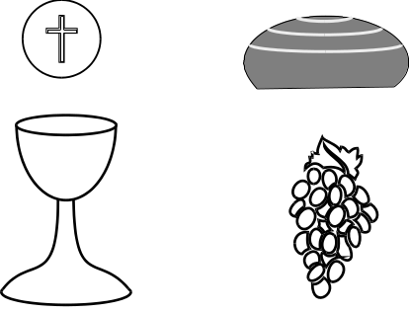

VZDEJME PÁNU DÍKY (275)
R: Svý kroky rozezpívej, rozezpívej,
rozezpívej, chválama rozezpívej,
rozezpívej, rozezpívej.

(Ve sloce schola předzpívá a všichni opakují.)

1. Vzdejme Pánu díky, za vše, co nám dává,
za vše, co nám bere, patří Pánu sláva.
Vzdejme Pánu díky, že se stará, aby
nepropadli smrti jeho lidé slabí.

2. Vzdejme Pánu díky, novou cestu klestí
v době, která zná jen pomíjivé štěstí.
Vzdejme Pánu díky, křížem přišel říci,
já jsem cesta, pravda osvobozující.

3. Vzdejme Pánu díky, zdroji pravé spásy,
doutnající oheň láska neuhasí.
Vzdejme Pánu díky jako děti Boží,
že v člověku láska lásku stále množí.

4. Vzdejme Pánu díky, burcuje svým slovem:
Starej svět už umřel, my žijeme v novém.
Vzdejme Pánu diíky, mění dávné řády,
Bůh už není v dálce, Kristus žije tady.


Písnì ke mši svaté

PØIPRAVUJTE CESTU (214)
1. Otevřete brány hradeb kamenných,
otevřete brány hradeb srdcí svých,
otevřete, aby mohl dál.
Nechte všeho, nechte obav, starostí,
připravujte cestu jeho království,
připravujte cestu, aby vejít mohl slávy Král.

R: To kvůli Králi, Králi,
připrav každý cestu, cestu svou,
to kvůli Králi, Králi,
naprav každý cestu, cestu křivou, cestu zlou.

2. Pozdvihněte svoje srdce znavená,
posilněte klesající kolena,
otevřete, aby mohl dál.
Není doba k spánku, je čas nabrat sil,
pominula noc a den se přiblížil,
připravujte cestu, aby vejít mohl slávy Král.

PROSBA K DUCHU SVATÉMU (205)
1. Přijd již, přijď Duchu Stvořiteli, Duchu smíření,
přijd’ již a proměň svět náš celý v nové stvoření.

R: Duchu svatý, nás svou mocí v lásce obnovuj,
nezanech nás bez pomoci, daruj pokoj svůj.

2. Probud svým dechem kosti suché, zažeň temnotu,
najdi zbloudilé, oslov hluché, žehnej životu.

3. Probuď svědomí otupené, sbližuj národy,
zavěj a přiveď zotročené v říši svobody.

Nám pane dal jsi slovo své (421)
R: Nám, Pane, dal jsi slovo své, Ducha svého dej nám též.
Ať tebe vždycky přijmeme, Ducha svého dej nám též.

l. Zůstaň, Pane, s námi všechny dny až na věky, Ducha svého . . .
Ty jsi cesta, ty jsi život pro nás, pro bratry, Duch svého . . .

2. Všechny moci světa, když nás, Pane, týrají, Duch svého . . .
Ve víře nás přece Boží síla provází, Ducha svého . . .

3. Stále znovu zpívám: Pane, dej nám Ducha též, Ducha svého . . .
Který srdce, mysl zarmoucenou pozdvihne, Ducha svého . . .

ZÙSTAÒTE ZDE (629)
Zůstaňte zde a bděte se mnou. Bděte a proste, bděte a proste.

AVE CRUX (10)
Ave crux, spes unica. Ave crux, spes unica. Ave crux.
( Zdráv buď kříži, jediná naděje.)

JEŽÍŠI UKØIŽOVANÝ (445)
Ježíši ukřižovaný, lituji hříchů, lituji.
Ježíši ukřižovaný, Kyrie eleison.

PROÈ JEN MLÈÍŠ, PANE (204)
R: Proč jen mlčíš, Pane, když zloba lidská život maří?
Proč se nezastane pravdy tvá moc?

1. Když tě jako lotra zatýkali, moh’s je o své síle přesvědčit,
Petra v dlani meč ted’ přímo pálí, a přec jsi mu zakázal se bít.

2. Zakusil jsi, Pane, strašná muka, když ti důtky záda rozbily,
zakusils, co umí lidská ruka, když člověka pravda rozčlí.

3. Poznals, Pane, co je přízeň davu, v této chvíli žádá život tvůj,
když ti včera provolával slávu, pro změnu dnes křičí „ukřižuj“.

4. Dnes jako dřív nad světem kříž stojí , na tom kříži umírat tě zřím,
a odpověd na otázku svoji, z tvé zsinalé tváře vyčíst smím.

5. Vidím, že kříž neznamená krach tvůj, otevírá bránu vzkříšení,
v tobě najdu sílu unést kříž svůj, kříž je pevné víry znamení.

ÚŽASNÁ LÁSKA (261)
l. Jak úžasná musí ta láska být, co přišla k nám o vše se rozdělit,
dát novou vláhu poušti spálené, přiblížit nám nebe tak vzdálené.

2. Svou slávy říš opustils kvůli nám, nemusels jít, a přece chtěl jsi sám,
tvář přátelskou jsi nikde neviděl, když proklínán jsi k popravišti šel.

3. Tam místo nás život jsi položil, vrátil ses zas, abys ho rozmnožil,
vím, abych já moh věčný život žít, musel můj Pán tou cestou kříže jít.

TY SÁM (257)
Ty sám, Pane můj, jen ty sám, jenom ty, Pane můj, ty stačíš sám.
Ty sám, Pane můj, jen ty sám, jenom ty, Pane můj, stačíš sám.

Pane Mám tì rád
1. Teď skryjme se v Pánu,
ať můžeme jít.
Vstříc novému ránu,
v němž On nám dal žít.

2. Proč stále se trápíš?
V něm naději máš.
Snad život svůj ztrácíš,
když všechno mu dáš.

R: Pane mám tě rád, ...

3. Chceš bohatství získat,
chceš v naději stát.
Tak pojď k hrobu Krista,
ať s ním můžeš vstát.

RABBUNI (453)
Teď je čas jít, Pane, za tebou, je čas jít za tebou, Rab buni.
Teď je čas naplnit vůli tvou, je čas naplnit vůli tvou
láskou, láskou.

ROZŽÍHÁ (225)
R: Rozžíhá Maria svíce v nás.
Temnotou s Marií projdem snáz.
Rozžíhá Maria svíce v nás,
temnotou s Marií projdem snáz.

1. Jí patří dík, že mrtvým lánům dal život Boží Syn,
že světlo vešlo do míst, kde dlouho ležel stín.

2. Jí patří dík, že Země k nebi se znovu přiklání,
že padla vláda noci a přišlo svítání.

3. Jí patří dík, že Věčné Světlo nám hoří v kostelích,
a nebýt Matky Boží, kdo znal by Knihu knih?

4. Jí patří dík, že Kristův oheň nás nenechává spát,
že rozehřívá ledy a v teplo mění chlad.

5. Jí patří dík za všechna díla, co chrání pláštěm svým,
dík za posilu v nouzi, za pomoc trpícím.

6. Jí patří dík, že zvláštní cestou si vede národ náš.
Kéž rozezní se Ave, až přijde Mesiáš.

